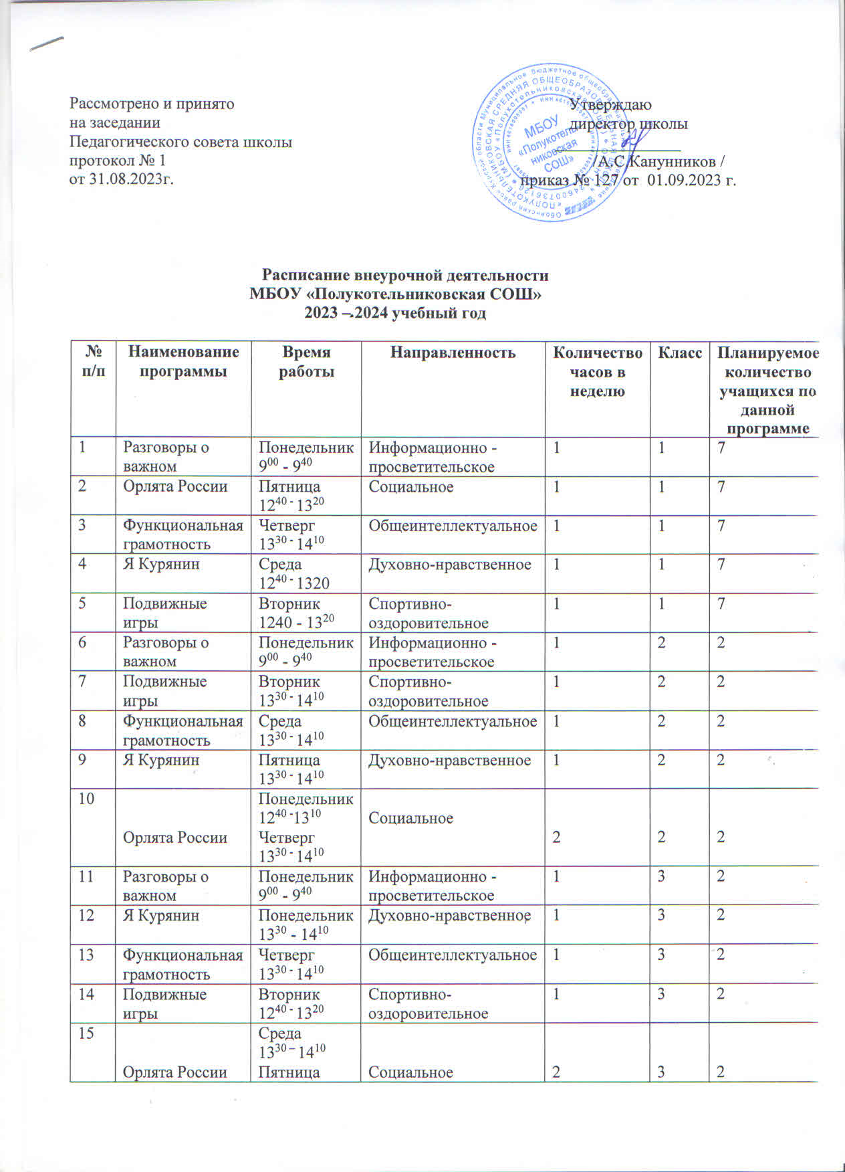

16 | Разговоры о важном | Понедельник 9⁰⁰ - 9⁴⁰ | Информационно - просветительское | 1 | 4 | 3
17 | Я Курянин | Пятница  13³⁰ ⁻ 14¹⁰ | Духовно - нравственное | 1 | 4 | 3
18 | Орлята России | Понедельник  13³⁰ ⁻ 14¹⁰  Среда  12⁴⁰ ⁻ 13²⁰ | Социальное | 2 | 4 | 3
19 | Подвижные игры | Вторник  13³⁰ ⁻ 14¹⁰ | Спортивно-оздоровительное | 1 | 4 | 3
20 | Разговоры о важном | Понедельник 9⁰⁰ - 9⁴⁰ | Информационно - просветительское | 1 | 5 | 3
21 | Я Курянин | Понедельник  13³⁰ ⁻ 14¹⁰ | Духовно - нравственное | 1 | 5 | 3
22 | Функциональная грамотность | Пятница  14²⁰ ⁻ 15⁰⁰ | Общеинтеллектуальное | 1 | 5 | 3
23 | Спортивные игры | Вторник  14²⁰ ⁻ 15⁰⁰ | Спортивно-оздоровительное | 1 | 5 | 3
24 | Разговоры о важном | Понедельник 9⁰⁰ - 9⁴⁰ | Информационно - просветительское | 1 | 6 | 6
25 | Россия – мои горизонты | Среда  14²⁰ ⁻ 15⁰⁰ | Профориентационное | 1 | 6 | 6
26 | Я Курянин | Четверг  14²⁰ ⁻ 15⁰⁰ | Социальное | 1 | 6 | 6
27 | Спортивные игры | Четверг  13³⁰ ⁻ 14¹⁰ | Спортивно-оздоровительное | 1 | 6 | 6
28 | Разговоры о важном | Понедельник 9⁰⁰ - 9⁴⁰ | Информационно - просветительское | 1 | 7б | 2
29 | Россия – мои горизонты | Четверг  14²⁰ ⁻ 15⁰⁰ | Профориентационное | 1 | 7б | 2
30 | История Курского края | Пятница  13³⁰ ⁻ 14¹⁰ | Духовно-нравственное | 2 | 7б | 2
31 | Разговоры о важном | Понедельник 9⁰⁰ - 9⁴⁰ | Информационно - просветительское | 1 | 8 | 5
32 | Россия – мои горизонты | Четверг  15¹⁰ ⁻ 15⁵⁰ | Профориентационное | 1 | 8 | 5
33 | Спортивные игры | Вторник  15¹⁰ ⁻ 15⁵⁰ | Спортивно-оздоровительное | 1 | 8 | 5
34 | Вероятность и статистика | Понедельник  14²⁰ ⁻ 15⁰⁰ | Общеинтеллектуальное | 1 | 8 | 5
35 | Разговоры о важном | Понедельник 9⁰⁰ - 9⁴⁰ | Информационно - просветительское | 1 | 9а | 4
36 | Россия – мои горизонты | Четверг  15¹⁰ ⁻ 15⁵⁰ | Профориентационное | 1 | 9а | 4
37 | Спортивные игры | Среда  15¹⁰ ⁻ 15⁵⁰ | Спортивно-оздоровительное | 1 | 9а | 4
38 | Русский язык без пробелов | Вторник  15¹⁰ ⁻ 15⁵⁰ | Общеинтеллектуальное | 1 | 9а | 4
39 | Вероятность и статистика | Понедельник  15¹⁰ ⁻ 15⁵⁰ | Общеинтеллектуальное | 1 | 9а | 4
40 | Введение в новейшую историю | Вторник  14²⁰ ⁻ 15⁰⁰ | Общеинтеллектуальное | 1 | 9а | 4
41 | Проектная мастерская | Пятница  15¹⁰ ⁻ 15⁵⁰ | Общеинтеллектуальное | 1 | 9а | 4
42 | Разговоры о важном | Понедельник 9⁰⁰ - 9⁴⁰ | Информационно - просветительское | 1 | 9б | 2
43 | История Курского края | Вторник  14²⁰ - 15⁰⁰ | Духовно - нравственное | 1 | 9б | 2
44 | Россия – мои горизонты | Четверг  15¹⁰ ⁻ 15⁵⁰ | Профориентационное | 1 | 9б | 2
45 | Разговоры о важном | Понедельник 9⁰⁰ - 9⁴⁰ | Информационно - просветительское | 1 | 10 | 3
46 | Разговоры о важном | Понедельник 9⁰⁰ - 9⁴⁰ | Информационно - просветительское | 1 | 11 | 1
47 | Россия – мои горизонты | Четверг  15¹⁰ ⁻ 15⁵⁰ | Профориентационное | 1 | 10 | 3
48 | Россия – мои горизонты | Четверг  15¹⁰ ⁻ 15⁵⁰ | Профориентационное | 1 | 11 | 1
49 | Занимательная математика | Понедельник  15¹⁰ ⁻ 15⁵⁰ | Общеинтеллектуальное | 1 | 10 | 3
50 | Занимательная математика | Среда  15¹⁰ ⁻ 15⁵⁰ | Общеинтеллектуальное | 1 | 11 | 1

